В соответствии с Правилами, перевозка детей в возрасте младше 7 лет в легковом автомобиле и кабине грузового автомобиля, конструкцией которых предусмотрены ремни безопасности, либо ремни безопасности и детская удерживающая система ISOFIX, должна осуществляться с использованием детских удерживающих систем (устройств), соответствующих весу и росту ребенка.
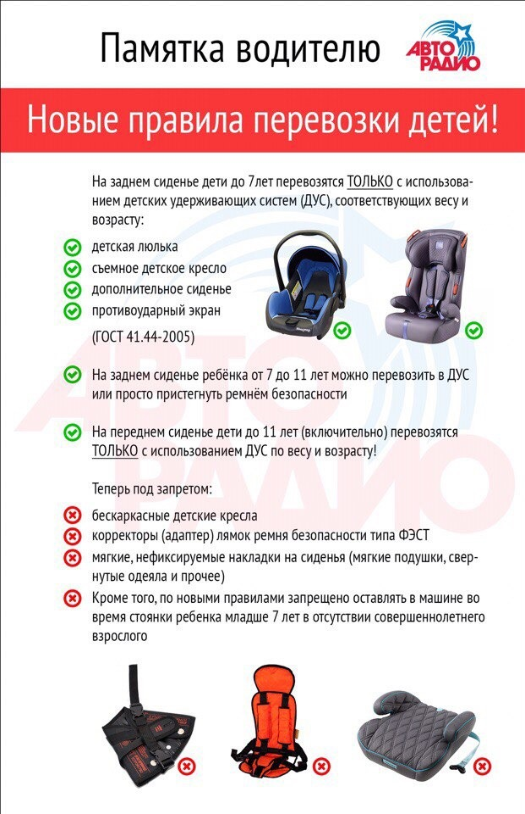
Итак: дети до 7 лет на переднем и заднем сиденье автомобиля перевозятся ТОЛЬКО с использованием детских удерживающих систем (устройств), соответствующих весу и росту ребенка.
ЗАПРЕЩЕНА перевозка детей в автомобиле с использованием несертифицированных:
- корректоров лямок ремней безопасности типа «ФЭСТ»,
- мягких накладок на сиденья,
- бескаркасных детских кресел,
Перевозка детей в возрасте от 7 до 11 лет (включительно) в легковом автомобиле и кабине грузового автомобиля, конструкцией которых предусмотрены ремни безопасности либо ремни безопасности и детская удерживающая система ISOFIX, должна осуществляться с использованием детских удерживающих систем (устройств), соответствующих весу и росту ребенка, или с использованием ремней безопасности, а на переднем сиденье легкового автомобиля - только с использованием детских удерживающих систем (устройств), соответствующих весу и росту ребенка.
Итак: перевозка ребенка в возрасте от 7 до 11 лет на переднем сиденье разрешена ТОЛЬКО с использованием детских удерживающих систем, соответствующих весу и возрасту ребенка. Перевозка ребенка в возрасте от 7 до 11 лет на заднем сиденье автомобиля разрешена с использованием детских удерживающих систем, либо пристегнутым ремнем безопасности.
За нарушение правил перевозки детей, в соответствии с законодательством РФ, предусмотрена административная ответственность в виде административного штрафа в размере 3000 рублей, но, безусловно, главной является ответственность родителей перед своим ребенком за его жизнь и здоровье!
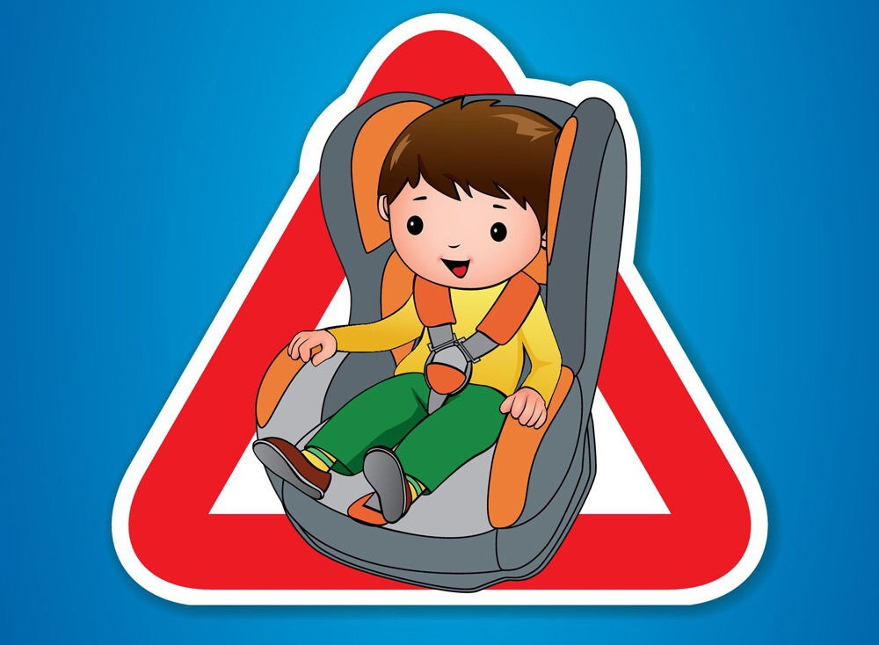
Кроме того, запрещается оставлять в салоне автомобиля ребенка в возрасте до 7 лет во время стоянки без присутствия взрослого человека.

